Выходные для ухода за детьми-инвалидами:
что делать, если нет справки от другого родителя
Обращаем внимание на Письмо СФР от 31.07.2024 N 19-02/98567л.

 | ИЗ ДОКУМЕНТА ВЫ УЗНАЕТЕ  СФР указал, что если работник, ухаживающий за ребенком-инвалидом, не может представить справку с места работы второго родителя, необходимо уведомить об этом работодателя. Все обстоятельства нужно указать в заявлении о предоставлении дополнительных оплачиваемых выходных дней. Не лишним будет приложить к заявлению копию свидетельства о разводе (при наличии).
 | КАК НАЙТИ ДОКУМЕНТ В КОНСУЛЬТАНТПЛЮС  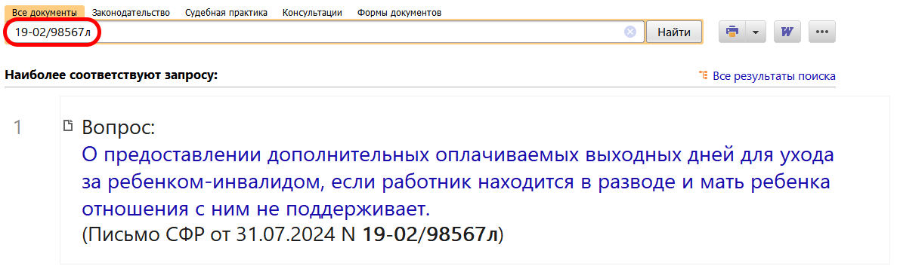
 | ДОПОЛНИТЕЛЬНАЯ ИНФОРМАЦИЯ  О том, как оформить допвыходные для ухода за ребенком-инвалидом, читайте в Готовом решении: Как предоставить работнику дополнительные оплачиваемые выходные дни для ухода за ребенком-инвалидом (КонсультантПлюс, 2024).
 | 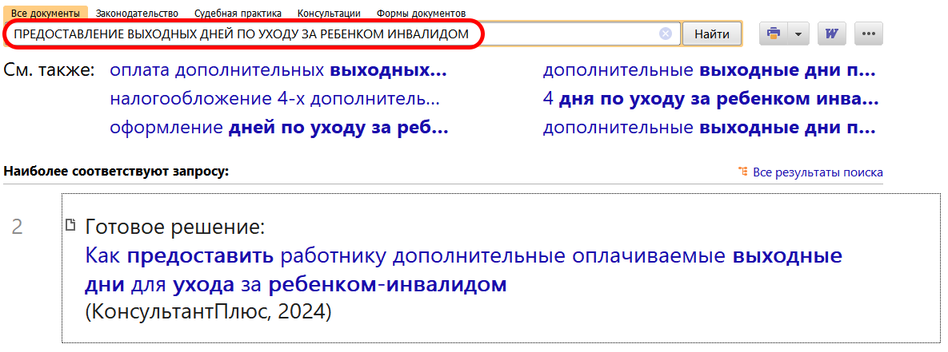
1

